Электронный журнал


КОНСУЛЬТИРОВАНИЕ
В классе агрессивный лидер. Что рекомендовать педагогу
Александра Фокина
доц. каф. возрастной психологии МГППУ, методист психологической службы ГБОУ СОШ № 1466 им. Надежды Рушевой к. психол. н
В срыве урока может быть виноват не весь класс, а только лидер, который ведет за собой остальных учащихся. В статье – рекомендации педагогам, как действовать, если агрессивный лидер мешает проводить урок. Раздайте педагогам памятки, чтобы помочь справиться с нежелательным поведением подростков.

Личность лидера может облегчать работу педагога с классом, а может затруднять ее. Самый распространенный случай лидерства, который препятствует эффективной работе – агрессивность неформального лидера. Расскажите учителям, какие приемы использовать в общении с агрессивным подростком.

Научить подростка справляться с агрессией
Если подросток не знает, как выразить агрессию социально приемлемыми способами, то прибегает к насилию. Чтобы овладеть этими способами, ребенку нужен культурный опыт: он должен наблюдать за значимым взрослым, который злится «правильно».
Взрослые агрессивны не реже, чем подростки, но свою агрессию воспринимают как приемлемую, а детскую осуждают и запрещают. Агрессия – это жизненно важная способность наступать, но необходимо научить выражать ее приемлемо для общества.

Рекомендации для учителей


Важно
С помощью агрессии подросток хочет узнать, услышите ли вы его, выдержите ли натиск, какое решение примете

Не меняйте уровень агрессивности подростка – формируйте у него правила поведения. Не запрещайте ему агрессию, а научите выражать ее социально приемлемым способом. Расскажите, как проявлять агрессию. Если вы считаете, что недопустимо внешне выражать злость, говорите об этом и демонстрируйте в своем поведении.
Когда подросток ведет себя агрессивно, обратите его внимание на действия, которые он совершает в состоянии агрессии. Например, используйте фразы: «Обрати внимание, каким тоном ты говоришь», «Ты меня перебил», «Это обидные слова», «Это жестоко», «Ты портишь чужую вещь».
Дайте обратную связь на агрессивное поведение подростка. Например, объясните подростку, что агрессия нормальна, если он может ею управлять или объяснить ее причины, если она помогает достичь целей, а не мешает этому, если он слышит своего собеседника и принимает во внимание то, что тот говорит.
Озвучьте чувства, которые возникают у вас в ответ на агрессию подростка. К примеру: «Мне это неприятно», «Ты хочешь меня обидеть?», «Когда ты так кричишь, я слышу только тон, а не содержание», «Шутка – это когда всем смешно, а если кому-то обидно, то это уже издевательство», «Мне было неловко», «Это помешало классу».
Четко указывайте, какого поведения вы ждете от подростка вместо агрессии. Скажите, например: «Прекрати», «Стоп», «Так нельзя», «Остановись», «Не обзывайся», «Отойди», «Посиди», «Ты можешь сказать это в другой форме?» или «Веди себя цивилизованно». Обращайте внимание на ситуации, когда агрессивный подросток ведет себя не враждебно. Поддержите подростка вниманием и диалогом, поблагодарите его, выразите признание и симпатию.
Если подросток злится, значит с ним в этот момент происходит что-то важное. Если одноклассники присоединились к нему, это говорит о том, что он выражает мнение, которое надо учесть. Примите во внимание, что подросток злится, но не отказывайтесь от своих целей из-за его агрессии. Выслушайте, ответьте по содержанию, но доведите запланированное дело до конца.

Определить цели борьбы с агрессивным поведением


Совет
Анализируйте, что вы чувствуете, когда подросток действует агрессивно. Вы реагируете на форму или на содержание?

Подростки подражают лидеру, когда они очарованы им и не принимают себя. Низкое самопринятие мешает вести себя спонтанно. Ребенок отказывается быть самим собой и моделирует внешнюю канву поведения лидера. Если аутосимпатия подростка повышается, он перестает подражать лидеру.

Рекомендации для учителей
Если агрессивное поведение подростка создает в классе «моду» на агрессию, боритесь не с агрессивным лидером, а с подражанием ему. Выберите, на кого вы хотите воздействовать: на друзей лидера, на другого популярного подростка, на тех детей, кто в оппозиции с агрессивным лидером, или на учеников, которые не вовлечены в отношения с лидером.
Сверстники воспринимают лидера некритично, поэтому не пытайтесь развенчать его образ. Продемонстрируйте уважительное и заинтересованное отношение к тем, чье поведение вы хотите изменить. Поддерживайте индивидуальность учеников: интересуйтесь личным мнением, сравнивайте точки зрения, старайтесь услышать не только ответы, но и аргументацию.
Определите, какое поведение подражателей вы хотите искоренить, например, нарушения закона, курение, грубость. Негативно реагируйте на этот тип поведения: делайте замечания, запрещайте, ставьте в известность родителей, выражайте свое неодобрение.
Решите, какое поведение учащихся вы будете поддерживать. Например, вас устраивает готовность подростков к диалогу с вами, их чувство юмора или общительность. Поощряйте это: выслушивайте, хвалите, ведите диалог, задавайте вопросы. Не распространяйте оценку поведения агрессивного лидера на остальных. Например, замените фразу: «Ну вы же не слушаете!» на обращение к лидеру: «Ты меня не слышишь».

Соблюдать личные границы подростков
Личные границы – это предел, который нельзя нарушать без разрешения, область неприкосновенности. Личность имеет право на личную территорию, имущество, вкусы, чувства и желания. Человек воспринимает нарушение личных границ как насилие и может проявлять ответное насилие: неуважение, пренебрежение, пассивный протест, открытую агрессию.

Рекомендации для учителей

Совет
Следите за корректностью своих высказываний и действий и будьте внимательны к высказываниям подростка

Уважайте личные границы подростка. Ведите себя в соответствии с поставленной задачей, осознавайте границы своей компетентности и профессиональных функций. Не оценивайте внешность, прическу, одежду, вкусы и симпатии подростка. Не трогайте и не отбирайте его личные вещи.
Соблюдайте правило: «Хвалить исполнителя, критиковать исполнение». Храните тайны, не разглашайте то, что узнали о подростке от других людей или от него самого в личной беседе.
Признайте право подростка чувствовать что-то свое и по-своему относиться к ситуации. Не стыдите, не ругайте, не уговаривайте, когда подросток проявляет свои чувства. Не обесценивайте его переживания. Например, откажитесь от фразы: «Что ты злишься из-за ерунды». Подросток воспримет такое отношение как несправедливость. Если хотите выразить свое отношение к чувствам подростка, говорите именно о себе: «Я этого не понимаю» или «А мне нравится».

Осознать значение требовательности
Ученики уважают требовательных учителей. Требовательный педагог побуждает себя и другого к нужной деятельности, основывается на воле, ответственности и осознанных ценностях.
Противоположность требовательности – попустительство. Такие учителя снисходительны и безразличны к процессу и результату взаимодействия с классом. Они работают только с послушными учениками или отказываются от выполнения части своих задач, если подростки сопротивляются. Педагог относится к работе попустительски, когда, например, ему не хватает сил совладать с обстоятельствами жизни и обязанностями. Попустительство – форма скрытой виктимности: такие учителя чувствуют себя жертвой и неумышленно провоцируют чужую агрессивность.

Рекомендации для учителей
Следите, каждый ли ученик вовлечен в урок. Быстро и ясно реагируйте на безделье. Старайтесь, чтобы каждый ученик осмысленно участвовал в уроке. Приводите аргументы, когда оцениваете содержание или результат деятельности ученика.
Поддерживайте собранный ухоженный вид, не теряйте самоконтроль. Содержите кабинет, рабочие материалы и журнал в порядке. Уважайте собственные чувства и желания, ясно выражайте их, когда они возникают. Изменяйте или завершайте те отношения, в которых партнер по общению придирается, нападает, обижает, дает непрошеные советы и оценки, унижает вас.


СКАЧАТЬ
памятку

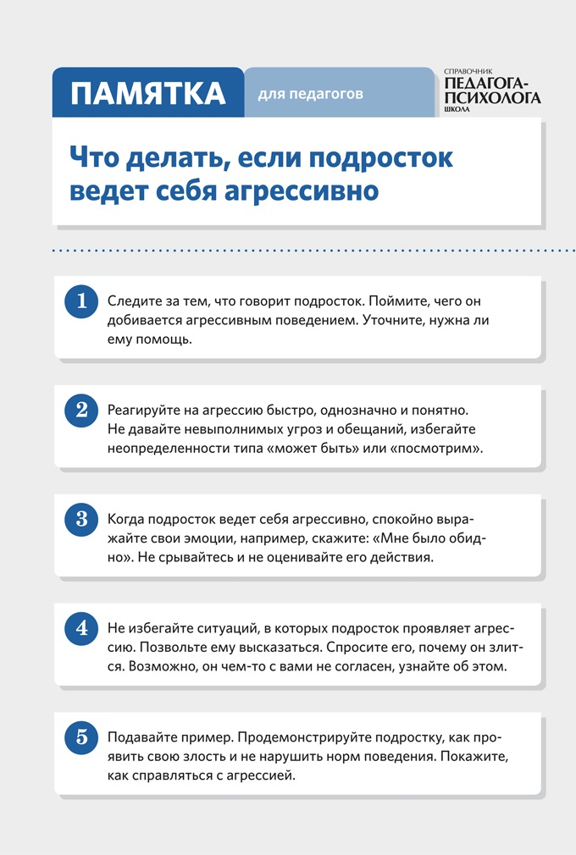
Нам важно Ваше мнение! Пожалуйста, оцените эту статью,
выбрав один из пяти смайликов внизу страницы
(сервис доступен на сайте e.psihologsh.ru)

